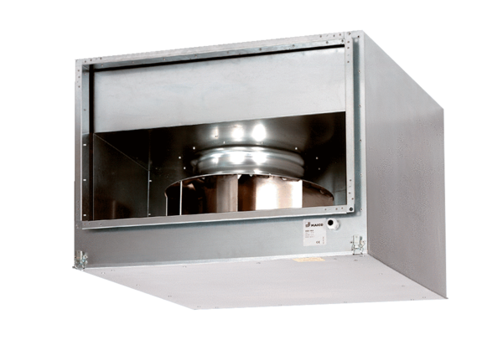Zvučno izolirani kanalni ventilator DSK 31/4Jedinica za pakiranje: 1 komAsortiman: D
Broj artikla: 0086.0645Proizvođač: MAICO

